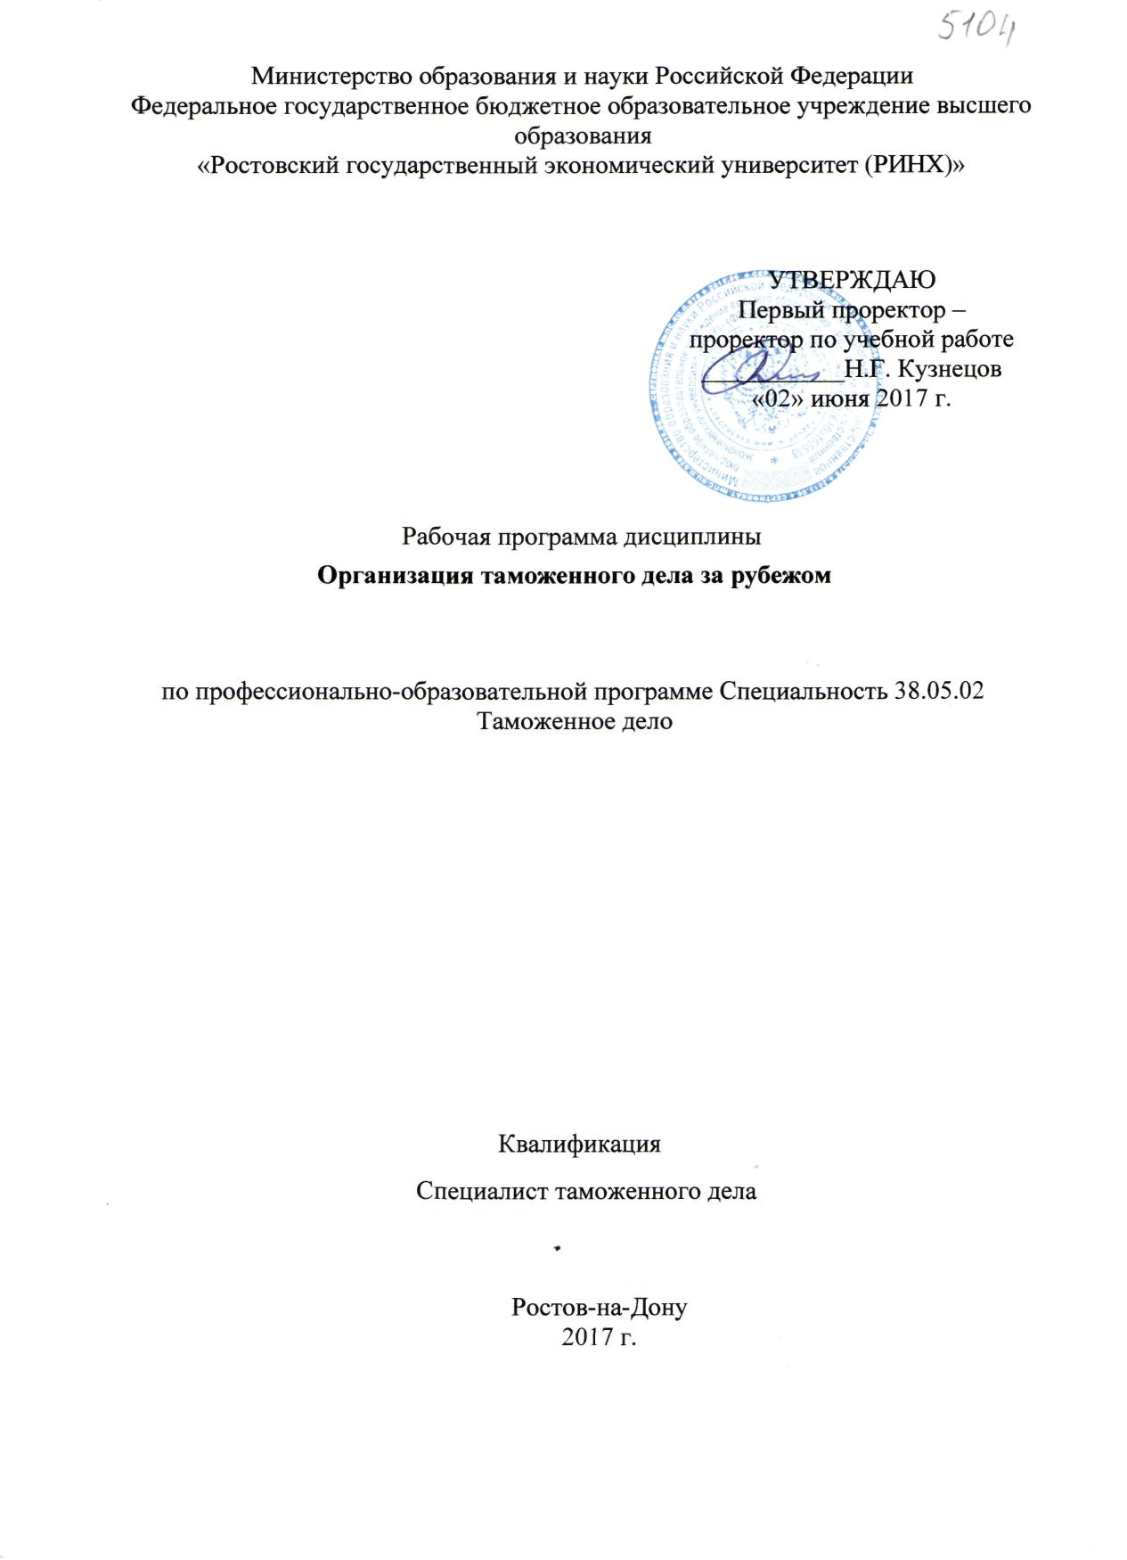

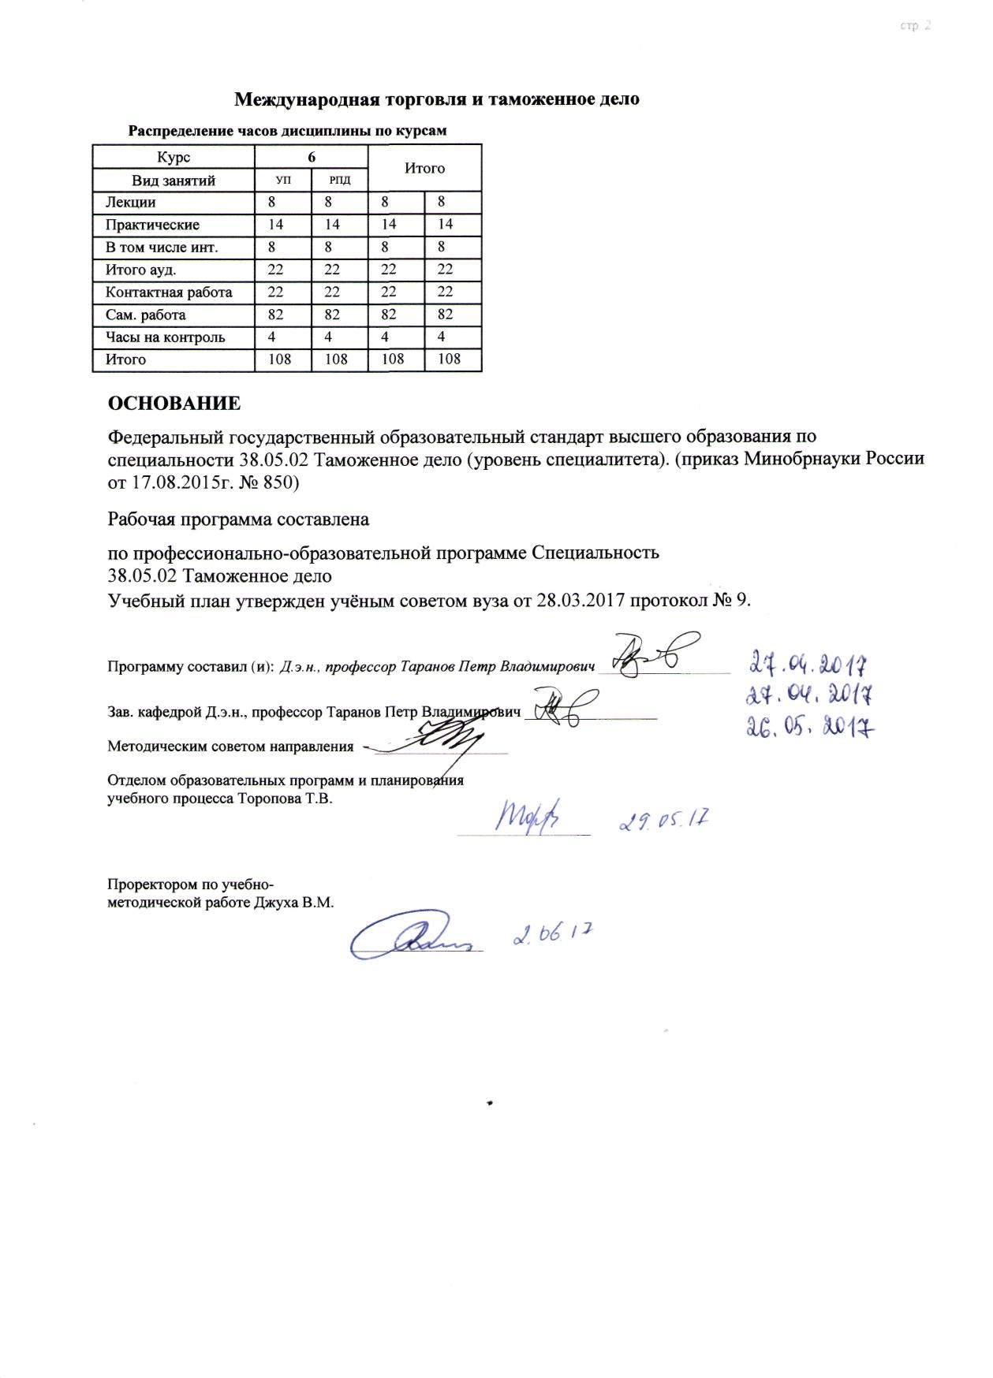

|  |  |  |  |  |  |  |  |  |  |  |  |
| --- | --- | --- | --- | --- | --- | --- | --- | --- | --- | --- | --- |
|  |  |  |  |  |  |  |  |  |  |  | стр. 3 |
|  |  |  |  |  |  |  |  |  |  |  |  |
|  | | | | | | | | | | | |
|  |  |  |  |  |  |  |  |  |  |  |  |
|  | | | | | | | | | | | |
|  |  |  |  |  |  |  |  |  |  |  |  |
|  |  |  |  |  |  | **Визирование РПД для исполнения в очередном учебном году** | | | |  |  |
|  |  |  |  |  |  |  |  |  |  |  |  |
|  | Отдел образовательных программ и планирования учебного процесса Торопова Т.В. | | | | | | |  |  |  |  |
|  |  | | | | *_________________* | | | | | | |
|  |  | | | Рабочая программа пересмотрена, обсуждена и одобрена для  исполнения в 2018-2019 учебном году на заседании | | | |
|  | кафедры | | | | | | | |  | | |
|  |
|  |  | **Международная торговля и таможенное дело** | | | | | | | | | |
|  |  | | | | | | |  |  |  |
|  |  |  |  |  |  |  |  |  |  |  |  |
|  | Зав. кафедрой Д.э.н., профессор Таранов Петр Владимирович _________________ | | | | | | | | | | |
|  | Программу составил (и): | | *Д.э.н., профессор Таранов Петр Владимирович _________________* | | | | | | | | |
|  |
|  |  |  |  |  |  |  |  |  |  |  |  |
|  | | | | | | | | | | | |
|  |  |  |  |  |  |  |  |  |  |  |  |
|  | | | | | | | | | | | |
|  |  |  |  |  |  |  |  |  |  |  |  |
|  |  |  |  |  |  | **Визирование РПД для исполнения в очередном учебном году** | | | |  |  |
|  |  |  |  |  |  |  |  |  |  |  |  |
|  | Отдел образовательных программ и планирования учебного процесса Торопова Т.В. | | | | | | |  |  |  |  |
|  | Рабочая программа пересмотрена, обсуждена и одобрена для  исполнения в 2019-2020 учебном году на заседании | | | | | | | | | | |
|  | кафедры | | | | | | | |  | | |
|  |  | **Международная торговля и таможенное дело** | | | | | | | | | |
|  |  | | | | | | |  |  |  |
|  | Зав. кафедрой Д.э.н., профессор Таранов Петр Владимирович _________________ | | | | | | | | | | |
|  | Программу составил (и): | | | *Д.э.н., профессор Таранов Петр Владимирович _________________* | | | | | | | |
|  |  |  |  |  |  |  |  |  |  |  |  |
|  | | | | | | | | | | | |
|  |  |  |  |  |  |  |  |  |  |  |  |
|  | | | | | | | | | | | |
|  |  |  |  |  |  |  |  |  |  |  |  |
|  |  |  |  |  |  | **Визирование РПД для исполнения в очередном учебном году** | | | |  |  |
|  | Отдел образовательных программ и планирования учебного процесса Торопова Т.В. | | | | | | |  |  |  |  |
|  | Рабочая программа пересмотрена, обсуждена и одобрена для  исполнения в 2020-2021 учебном году на заседании | | | | | | | | | | |
|  |
|  | кафедры | | | | | | | |  | | |
|  |  |  |  |
|  |  | **Международная торговля и таможенное дело** | | | | | | | | | |
|  | Зав. кафедрой Д.э.н., профессор Таранов Петр Владимирович _________________ | | | | | | | | | | |
|  |
|  | Программу составил (и): | | | *Д.э.н., профессор Таранов Петр Владимирович _________________* | | | | | | | |
|  |  |  |  |  |  |  |  |  |  |  |  |
|  | | | | | | | | | | | |
|  |  |  |  |  |  |  |  |  |  |  |  |
|  | | | | | | | | | | | |
|  |  |  |  |  |  |  |  |  |  |  |  |
|  |  |  |  |  |  | **Визирование РПД для исполнения в очередном учебном году** | | | |  |  |
|  | Отдел образовательных программ и планирования учебного процесса Торопова Т.В. | | | | | | |  |  |  |  |
|  | Рабочая программа пересмотрена, обсуждена и одобрена для  исполнения в 2021-2022 учебном году на заседании | | | | | | | | | | |
|  | кафедры | | | | | | | |  | | |
|  |  |  |  |
|  |  | **Международная торговля и таможенное дело** | | | | | | | | | |
|  |  | | | | | | |  |  |  |
|  | Зав. кафедрой Д.э.н., профессор Таранов Петр Владимирович _________________ | | | | | | | | | | |
|  | Программу составил (и): | | | *Д.э.н., профессор Таранов Петр Владимирович _________________* | | | | | | | |
|  |  | | | | | | | | | | |

|  |  |  |  |  |  |  |  |  |  |  |  |  |
| --- | --- | --- | --- | --- | --- | --- | --- | --- | --- | --- | --- | --- |
| УП: 38.05.02_1.plz.xml | | | | | |  |  |  |  |  |  | стр. 4 |
| **1. ЦЕЛИ ОСВОЕНИЯ ДИСЦИПЛИНЫ** | | | | | | | | | | | | |
| 1.1 | Цели освоения дисциплины: является изучение особенностей организации таможенных служб развитых стран и их опыта тарифного и нетарифного регулирования внешней торговли. | | | | | | | | | | | |
| 1.2 | Задачи изучения дисциплины: ознакомление студентов с идеологией современного ведения таможенного оформления грузов и пассажиров в зарубежных странах; ознакомление студентов с нормативно-правовой базой таможенных законодательств ряда иностранных государств; ознакомление студентов с особенностью ведения таможенного дела в рамках ЕС; рассмотрение таможенных процедур в странах в различным уровнем экономического развития. | | | | | | | | | | | |
|  |  |  |  |  |  |  |  |  |  |  |  |  |
| **2. МЕСТО ДИСЦИПЛИНЫ В СТРУКТУРЕ ОБРАЗОВАТЕЛЬНОЙ ПРОГРАММЫ** | | | | | | | | | | | | |
| Цикл (раздел) ООП: | | | | Б1.Б | | | | | | | | |
| **2.1** | **Требования к предварительной подготовке обучающегося:** | | | | | | | | | | | |
| 2.1.1 | Необходимыми условиями для успешного освоения дисциплины являются навыки, знания и умения, полученные в результате освоения дисциплин: | | | | | | | | | | | |
| 2.1.2 | Основы таможенного дела. | | | | | | | | | | | |
| 2.1.3 | История таможенного дела и таможенной политики России. | | | | | | | | | | | |
| 2.1.4 | Таможенно-тарифное регулирование внешнеторговой деятельности. | | | | | | | | | | | |
| 2.1.5 | Организация и управление служебной деятельности в таможенных органах. | | | | | | | | | | | |
| **2.2** | **Дисциплины и практики, для которых освоение данной дисциплины (модуля) необходимо как предшествующее:** | | | | | | | | | | | |
| 2.2.1 | Практика по получению профессиональных умений и опыта профессиональной деятельности. | | | | | | | | | | | |
| 2.2.2 | Преддипломная практика. | | | | | | | | | | | |
|  |  |  |  |  |  |  |  |  |  |  |  |  |
| **3. ТРЕБОВАНИЯ К РЕЗУЛЬТАТАМ ОСВОЕНИЯ ДИСЦИПЛИНЫ** | | | | | | | | | | | | |
| **ПК-18: готовностью к сотрудничеству с таможенными органами иностранных государств** | | | | | | | | | | | | |
| **Знать:** | | | | | | | | | | | | |
| Уровень 1 | | | основные таможенные процедуры, применяющиеся в таможенном законодательстве развитых стран мира | | | | | | | | | |
|  |  |  |  |  |  |  |  |  |  |
| Уровень 2 | | | особенности тарифного регулирования внешней торговли в зарубежных странах | | | | | | | | | |
|  |  |  |  |  |  |  |  |  |  |
| Уровень 3 | | | цели функционирования Всемирной таможенной организации | | | | | | | | | |
|  |  |  |  |  |  |  |  |  |  |
| **Уметь:** | | | | | | | | | | | | |
| Уровень 1 | | | проводить сравнительный анализ таможенных законодательств стран мира | | | | | | | | | |
|  |  |  |  |  |  |  |  |  |  |
| Уровень 2 | | | выделять главное и отличительное в деятельности таможенных служб отдельных стран мира | | | | | | | | | |
|  |  |  |  |  |  |  |  |  |  |
| Уровень 3 | | | определять структуру таможенных органов развитых стран мира | | | | | | | | | |
|  |  |  |  |  |  |  |  |  |  |
| **Владеть:** | | | | | | | | | | | | |
| Уровень 1 | | | знаниями об организации и методах тарифного и нетарифного регулирования внешнеторговой деятельности зарубежных стран | | | | | | | | | |
| Уровень 2 | | | знаниями о тенденциях развития таможенных служб зарубежных стран | | | | | | | | | |
|  |  |  |  |  |  |  |  |  |  |
| Уровень 3 | | | знаниями о роли Всемирной таможенной организации в унификации и упрощении таможенных процедур | | | | | | | | | |
|  |  |  |  |  |  |  |  |  |  |
|  |  |  |  |  |  |  |  |  |  |  |  |  |
| **4. СТРУКТУРА И СОДЕРЖАНИЕ ДИСЦИПЛИНЫ (МОДУЛЯ)** | | | | | | | | | | | | |
| **Код занятия** | | **Наименование разделов и тем /вид занятия/** | | | **Семестр / Курс** | | **Часов** | **Компетен-**  **ции** | **Литература** | **Интер акт.** | **Примечание** | |
|  | | **Раздел 1. Модуль 1. Международная правовая основа организации таможенного дела** | | |  | |  |  |  |  |  | |

|  |  |  |  |  |  |  |  |  |  |
| --- | --- | --- | --- | --- | --- | --- | --- | --- | --- |
| УП: 38.05.02_1.plz.xml | | |  |  |  |  |  |  | стр. 5 |
| 1.1 | Тема 1. Понятие и сущность внешнеторговой и таможенной политики  Понятие внешнеторговой и таможенной политики. Эволюция системы многостороннего регулирования международной торговли. Теории протекционизма и свободной торговли.  /Лек/ | 6 | | 2 | ПК-18 | Л1.1 Л1.2 Л2.1 Л3.1  Э1 | 2 |  | |
| 1.2 | Тема 1. Понятие и сущность внешнеторговой и таможенной политики  Понятие внешнеторговой и таможенной политики. Эволюция системы многостороннего регулирования международной торговли. Теории протекционизма и свободной торговли.  /Пр/ | 6 | | 4 | ПК-18 | Л1.2 Л2.1 Л3.1  Э2 | 0 |  | |
| 1.3 | Тема 1. Понятие и сущность внешнеторговой и таможенной политики  Понятие внешнеторговой и таможенной политики. Эволюция системы многостороннего регулирования международной торговли. Теории протекционизма и свободной торговли.  /Ср/ | 6 | | 18 | ПК-18 | Л1.1 Л1.2 Л2.1 Л3.1  Э1 Э3 | 0 |  | |
| 1.4 | Тема 2. Международные конвенции и соглашения в сфере таможенного дела. Генеральное соглашение о тарифах и торговле как основа современной системы таможенного регулирования внешнеэкономической деятельности. Киотская конвенция.  /Лек/ | 6 | | 2 | ПК-18 | Л1.2 Л2.1 Л3.1  Э2 | 0 |  | |
| 1.5 | Тема 2. Международные конвенции и соглашения в сфере таможенного дела. Генеральное соглашение о тарифах и торговле как основа современной системы таможенного регулирования внешнеэкономической деятельности. Киотская конвенция.  /Пр/ | 6 | | 4 | ПК-18 | Л1.1 Л1.2 Л2.1 Л3.1  Э1 Э2 | 2 |  | |
| 1.6 | Тема 2. Международные конвенции и соглашения в сфере таможенного дела. Генеральное соглашение о тарифах и торговле как основа современной системы таможенного регулирования внешнеэкономической деятельности. Киотская конвенция.  /Ср/ | 6 | | 22 | ПК-18 | Л1.1 Л2.1 Л3.1  Э3 | 0 |  | |
|  | **Раздел 2. Модуль 2. Методы таможенного регулирования зарубежных стран** |  | |  |  |  |  |  | |
| 2.1 | Тема 3. Организация таможенно- тарифного регулирования в зарубежных странах. Принципы построения таможенных тарифов. Виды таможенных тарифов. Сущность, функции и классификация таможенных пошлин. Тарифная эскалация в международной торговле.  /Лек/ | 6 | | 2 | ПК-18 | Л1.1 Л2.1 Л3.1  Э1 Э2 | 2 |  | |

|  |  |  |  |  |  |  |  |  |  |
| --- | --- | --- | --- | --- | --- | --- | --- | --- | --- |
| УП: 38.05.02_1.plz.xml | | |  |  |  |  |  |  | стр. 6 |
| 2.2 | Тема 3. Организация таможенно- тарифного регулирования в зарубежных странах. Принципы построения таможенных тарифов. Виды таможенных тарифов. Сущность, функции и классификация таможенных пошлин. Тарифная эскалация в международной торговле.  /Пр/ | 6 | | 2 | ПК-18 | Л1.1 Л1.2 Л2.1 Л3.1  Э2 Э3 | 0 |  | |
| 2.3 | Тема 3. Организация таможенно- тарифного регулирования в зарубежных странах. Принципы построения таможенных тарифов. Виды таможенных тарифов. Сущность, функции и классификация таможенных пошлин. Тарифная эскалация в международной торговле.  /Ср/ | 6 | | 18 | ПК-18 | Л1.1 Л2.1 Л3.1  Э1 | 0 |  | |
| 2.4 | Тема 4. Таможенное регулирование в Европейском союзе  История становления и развития Европейского Союза. Таможенная территория ЕС. Таможенное законодательство в странах ЕС. Таможенные платежи в ЕС. Общий таможенный тариф ЕС. Система таможенных формальностей в ЕС.  /Пр/ | 6 | | 4 | ПК-18 | Л1.1 Л2.1 Л3.1  Э2 | 2 |  | |
| 2.5 | Тема 4. Таможенное регулирование в Европейском союзе  История становления и развития Европейского Союза. Таможенная территория ЕС. Таможенное законодательство в странах ЕС. Таможенные платежи в ЕС. Общий таможенный тариф ЕС. Система таможенных формальностей в ЕС.  /Лек/ | 6 | | 2 | ПК-18 | Л1.2 Л2.1 Л3.1  Э1 Э2 | 0 |  | |
| 2.6 | Тема 4. Таможенное регулирование в Европейском союзе  История становления и развития Европейского Союза. Таможенная территория ЕС. Таможенное законодательство в странах ЕС. Таможенные платежи в ЕС. Общий таможенный тариф ЕС. Система таможенных формальностей в ЕС.  /Ср/ | 6 | | 24 | ПК-18 | Л1.1 Л1.2 Л2.1 Л3.1  Э1 Э2 | 0 |  | |
| 2.7 | /Зачёт/ | 6 | | 4 | ПК-18 | Л1.1 Л1.2 Л2.1 Л3.1  Э1 Э2 Э3 | 0 |  | |
|  |  |  |  |  |  |  |  |  |  |
| **5. ФОНД ОЦЕНОЧНЫХ СРЕДСТВ** | | | | | | | | | |
| **5.1. Фонд оценочных средств для проведения промежуточной аттестации** | | | | | | | | | |
| Вопросы к зачету  1.Принципы торгово-таможенного регулирования внешнеэкономической деятельности.  2.Экономическая безопасность государства и методы ее защиты.  3.Понятие экономического суверенитета государства.  4.Теории протекционизма и свободной торговли.  5.Экономический суверенитет и основные функции государства по его охране.  6.Таможенные органы, их функции и роль в защите экономической безопасности государства.  7.Структура и основное содержание Генерального соглашения о тарифах и торговле.  8.Международная конвенция об упрощении и гармонизации таможенных процедур (Киотская конвенция): основные положения.  9.Рамочные стандарты безопасности и облегчения внешней торговли: основные положения. | | | | | | | | | |

|  |  |  |  |  |  |  |
| --- | --- | --- | --- | --- | --- | --- |
| УП: 38.05.02_1.plz.xml | | | |  |  | стр. 7 |
| 10.Международная система предоставления тарифных преференций.  11.Гармонизированная система описания и кодирования товаров: структура и основные правила интерпретации.  12.Международные принципы таможенного регулирования в Таможенном кодексе ЕАЭС.  13.Всемирная торговая организация: история создания и роль в совершенствовании таможенного регулирования внешнеэкономической деятельности.  14.Всемирная таможенная организация: история создания и роль в совершенствовании таможенного регулирования внешнеэкономической деятельности.  15.Раунды торговых переговоров в рамках ВТО и их основные результаты.  16.Международные соглашения и конвенции по вопросу временного ввоза товаров.  17.Возникновение таможенных союзов: предпосылки, особенности, этапы развития.  18.Организация управления таможенным делом в США.  19.История создания Европейского союза.  20.Таможенный тариф Европейского союза.  21.Таможенное законодательство в странах Европейского союза.  22.Влияние международных организаций на формирование таможенной политики в Российской Федерации.  23.Основные международные соглашения, заключенные в рамках Всемирной торговой организации.  24.Понятие и виды инструментов нетарифного регулирования международной торговли.  25.Принципы построения и виды таможенных тарифов.  26.Сущность, функции и классификация таможенных пошлин.  27.Тарифная эскалация в международной торговле.  28.Международные системы определения таможенной стоимости.  29.Система тарифных преференций в международной практике и в Российской Федерации.  30.Запреты импорта и экспорта в международной торгово-таможенной практике.  31.«Добровольные ограничения» экспорта как форма нетарифного протекционизма.  32.Применение стандартов в качестве инструмента нетарифного протекционизма.  33.Санитарные и фитосанитарные нормы в международной торговой практике.  34.Международные принципы применения нетарифных ограничений Виды и формы нетарифных мер.  35.Антидемпинговые и компенсационные меры в рамках ВТО.  36.Количественные ограничения импорта и экспорта. Технические барьеры в международной торговле.  37.Процедура таможенного контроля в отношении импорта в США.  38.Современные таможенные технологии в деятельности таможенной службы США. | | | | | | |
| **5.2. Фонд оценочных средств для проведения текущего контроля** | | | | | | |
| Структура и содержание фонда оценочных средств представлены в Приложении 1 к рабочей программе дисциплины. | | | | | | |
|  |  |  |  |  |  |  |
| **6. УЧЕБНО-МЕТОДИЧЕСКОЕ И ИНФОРМАЦИОННОЕ ОБЕСПЕЧЕНИЕ ДИСЦИПЛИНЫ (МОДУЛЯ)** | | | | | | |
| **6.1. Рекомендуемая литература** | | | | | | |
| **6.1.1. Основная литература** | | | | | | |
|  | Авторы, составители | | Заглавие | | Издательство, год | Колич-во |
| Л1.1 | Свинухов В. Г. | | Таможенное дело: учеб. | | М.: Экономистъ, 2005 | 48 |
| Л1.2 | Толкушкин А. В. | | Таможенное дело: учеб. пособие для студентов, обучающихся по спец. 080115 "Тамож. дело" | | М.: Высш. образование, 2009 | 99 |
| **6.1.2. Дополнительная литература** | | | | | | |
|  | Авторы, составители | | Заглавие | | Издательство, год | Колич-во |
| Л2.1 | Воронкова О. Н. | | Конъюнктура мировых товарных рынков: учеб. пособие | | Ростов н/Д: Изд-во РГЭУ (РИНХ), 2014 | 68 |
| **6.1.3. Методические разработки** | | | | | | |
|  | Авторы, составители | | Заглавие | | Издательство, год | Колич-во |
| Л3.1 | Воронкова О. Н., Пузакова Е. П., Пузакова Е. П. | | Внешнеэкономическая деятельность: организация и управление: учеб. пособие | | М.: Экономистъ, 2008 | 92 |
| **6.2. Перечень ресурсов информационно-телекоммуникационной сети "Интернет"** | | | | | | |
| Э1 | Международная торговая палата: http://www.iccwbo.org/ | | | | | |
| Э2 | Всемирная таможенная организация: http://www.wcoomd.org/ | | | | | |
| Э3 | ФТС России: http://www.customs.ru/ | | | | | |
| **6.3. Перечень программного обеспечения** | | | | | | |
| 6.3.1 | | Microsoft Office | | | | |
| 6.3.2 | | ВЭД-ИНФО | | | | |
| **6.4 Перечень информационных справочных систем** | | | | | | |
| 6.4.1 | | Консультант Плюс | | | | |

|  |  |  |  |
| --- | --- | --- | --- |
| УП: 38.05.02_1.plz.xml | |  | стр. 8 |
| 6.4.2 | Гарант | | |
|  |  |  |  |
| **7. МАТЕРИАЛЬНО-ТЕХНИЧЕСКОЕ ОБЕСПЕЧЕНИЕ ДИСЦИПЛИНЫ (МОДУЛЯ)** | | | |
| 7.1 | Помещения для проведения всех видов работ, предусмотренных учебным планом, укомплектованы необходимой специализированной учебной мебелью и техническими средствами обучения. Для проведения лекционных занятий используется демонстрационное оборудование. | | |
|  |  |  |  |
| **8. МЕТОДИЧЕСКИЕ УКАЗАНИЯ ДЛЯ ОБУЧАЮЩИХСЯ ПО ОСВОЕНИЮ ДИСЦИПЛИНЫ (МОДУЛЯ)** | | | |
| Методические указания по освоению дисциплины представлены в Приложении 2 к рабочей программе дисциплины. | | | |

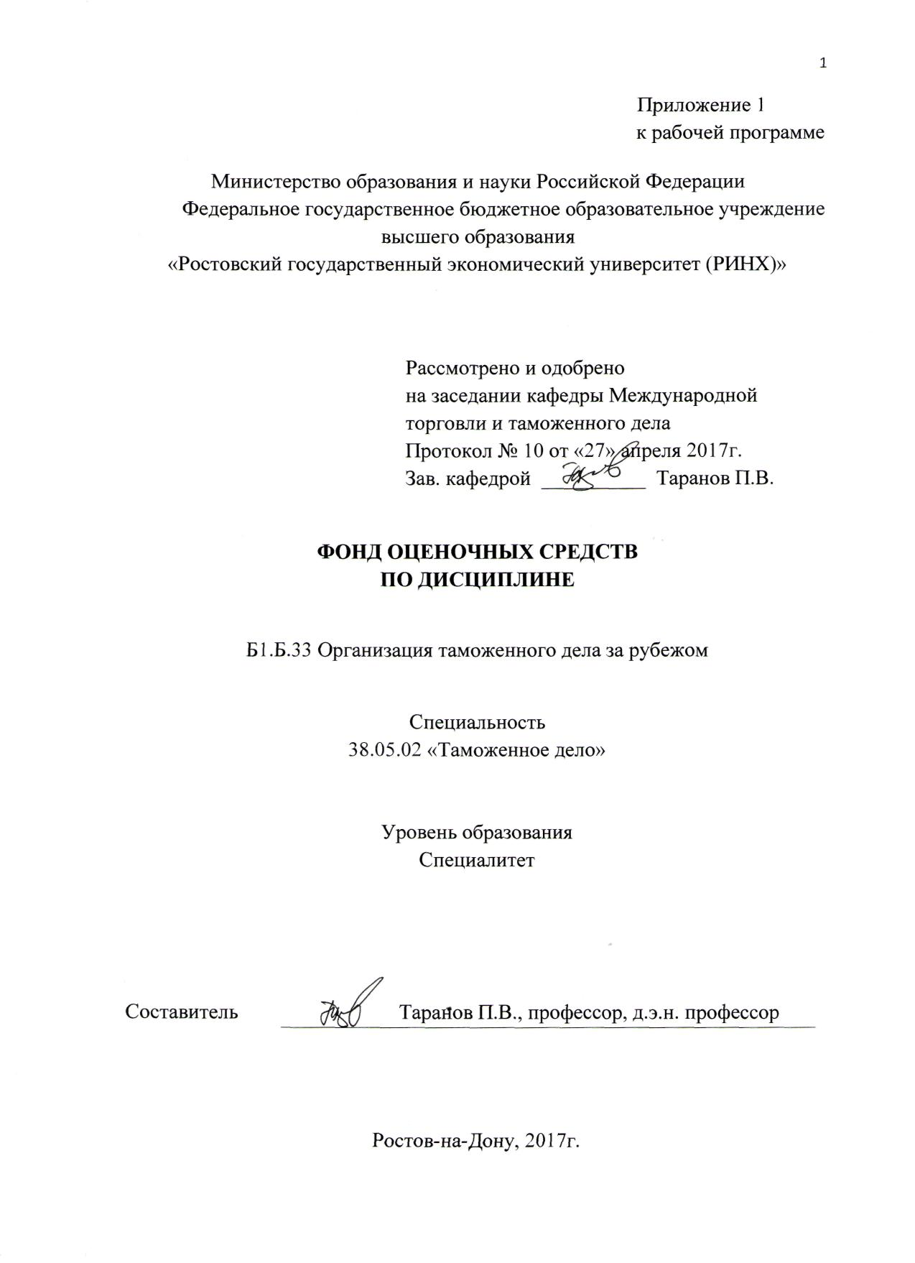

**Оглавление**

1 Перечень компетенций с указанием этапов их формирования в процессе освоения образовательной программы 3

2 Описание показателей и критериев оценивания компетенций на различных этапах их формирования, описание шкал оценивания 3

3 Типовые контрольные задания или иные материалы, необходимые для оценки знаний, умений, навыков и (или) опыта деятельности, характеризующих этапы формирования компетенций в процессе освоения образовательной программы 5

4 Методические материалы, определяющие процедуры оценивания знаний, умений, навыков и (или) опыта деятельности, характеризующих этапы формирования компетенций 12

# 1. Перечень компетенций с указанием этапов их формирования в процессе освоения образовательной программы

1.1 Перечень компетенций с указанием этапов их формирования представлен в п. 3. «Требования к результатам освоения дисциплины» рабочей программы дисциплины.

# 2. Описание показателей и критериев оценивания компетенций на различных этапах их формирования, описание шкал оценивания

2.1 Показатели и критерии оценивания компетенций:

|  |  |  |  |  |
| --- | --- | --- | --- | --- |
| ЗУН, составляющие компетенцию | Показатели оценивания | Критерии оценивания | | Средства оценивания |
| **ПК-18 - готовностью к сотрудничеству с таможенными органами иностранных государств.** | | | | |
| **З** структуру таможенных органов развитых стран мира и их функции. | поиск и сбор информации о структуре и функциях таможенных органов зарубежных стран с использованием сети Интернет. | | умение пользоваться дополнительной литературой при подготовке к занятиям, нормативно-правовыми актами, регламентирующими работу сотрудников таможенных органов, их должностные обязанности;  полнота, достоверность и содержательность ответа. | Устный опрос  Тест  Реферат |
| **У** - проводить сравнительный анализ таможенных законодательств стран  мира;  - выделять главное и отличительное в деятельности таможенных служб  отдельных стран мира; | использование различных баз данных с целью сбора, анализа и систематизации статистических данных;  использование современных информационно-коммуникационных технологий и глобальных информационных ресурсов сети Интернет. | | соответствие представленной в ответах информации материалам лекции и учебной литературы, сведениям из информационных ресурсов Интернет;  умение отстаивать свою точку зрения, подкрепленную достоверными источниками или ссылками на научную литературу, либо нормативно-правовые акты законодательств иностранных государств. | Устный опрос  Тест  Реферат |
| **Н** определения тенденций развития таможенных служб зарубежных стран и роли  Всемирной таможенной организации в унификации и упрощении таможенных  процедур. | составленный обзор места и роли системы таможенных органов в структуре государственного управления;  сравнительный анализ деятельности таможенных органов РФ и развитых стран мира. | | умение приводить примеры, подкрепленные источниками на статистические данные, либо научную литературу;  умение отстаивать свою позицию;  обоснованность обращения к базам данных. | Устный опрос  Тест  Реферат |

**2.2 Шкалы оценивания:**

Текущий контроль успеваемости и промежуточная аттестация осуществляется в рамках накопительной балльно-рейтинговой системы в 100-балльной шкале:

##### 50 - 100 баллов (зачет);

0 - 49 баллов (незачет).

## 3. Типовые контрольные задания или иные материалы, необходимые для оценки знаний, умений, навыков и (или) опыта деятельности, характеризующих этапы формирования компетенций в процессе освоения образовательной программы

Министерство образования и науки Российской Федерации

Федеральное государственное бюджетное образовательное учреждение

высшего образования

«Ростовский государственный экономический университет (РИНХ)»

Кафедра Международной торговли и таможенного дела

**Вопросы для зачета**

по дисциплине«Организация таможенного дела за рубежом»

1. Принципы торгово-таможенного регулирования внешнеэкономической деятельности.
2. Экономическая безопасность государства и методы ее защиты.
3. Понятие экономического суверенитета государства.
4. Теории протекционизма и свободной торговли.
5. Экономический суверенитет и основные функции государства по его охране.
6. Таможенные органы, их функции и роль в защите экономической безопасности государства.
7. Структура и основное содержание Генерального соглашения о тарифах и торговле.
8. Международная конвенция об упрощении и гармонизации таможенных процедур (Киотская конвенция): основные положения.
9. Рамочные стандарты безопасности и облегчения внешней торговли: основные положения.
10. Международная система предоставления тарифных преференций.
11. Гармонизированная система описания и кодирования товаров: структура и основные правила интерпретации.
12. Международные принципы таможенного регулирования в Таможенном кодексе ЕАЭС.
13. Всемирная торговая организация: история создания и роль в совершенствовании таможенного регулирования внешнеэкономической деятельности.
14. Всемирная таможенная организация: история создания и роль в совершенствовании таможенного регулирования внешнеэкономической деятельности.
15. Раунды торговых переговоров в рамках ВТО и их основные результаты.
16. Международные соглашения и конвенции по вопросу временного ввоза товаров.
17. Возникновение таможенных союзов: предпосылки, особенности, этапы развития.
18. Организация управления таможенным делом в США.
19. История создания Европейского союза.
20. Таможенный тариф Европейского союза
21. Таможенное законодательство в странах Европейского союза.
22. Влияние международных организаций на формирование таможенной политики в Российской Федерации.
23. Основные международные соглашения, заключенные в рамках Всемирной торговой организации.
24. Понятие и виды инструментов нетарифного регулирования международной торговли.
25. Принципы построения и виды таможенных тарифов.
26. Сущность, функции и классификация таможенных пошлин.
27. Тарифная эскалация в международной торговле.
28. Международные системы определения таможенной стоимости.
29. Система тарифных преференций в международной практике и в Российской Федерации.
30. Запреты импорта и экспорта в международной торгово-таможенной практике.
31. «Добровольные ограничения» экспорта как форма нетарифного протекционизма.
32. Применение стандартов в качестве инструмента нетарифного протекционизма.
33. Санитарные и фитосанитарные нормы в международной торговой практике.
34. Международные принципы применения нетарифных ограничений Виды и формы нетарифных мер.
35. Антидемпинговые и компенсационные меры в рамках ВТО.
36. Количественные ограничения импорта и экспорта. Технические барьеры в международной торговле.
37. Процедура таможенного контроля в отношении импорта в США.

Современные таможенные технологии в деятельности таможенной службы США.

Составитель ________________________ П.В. Таранов

«____»__________________2017  г.

Министерство образования и науки Российской Федерации

Федеральное государственное бюджетное образовательное учреждение

высшего образования

«Ростовский государственный экономический университет (РИНХ)»

Кафедра Международной торговли и таможенного дела

**Темы для рефератов**

по дисциплине ***«***Организация таможенного дела за рубежом»

1.Основные направления таможенной политики – протекционизм и свободная торговля.

2.Тенденции развития таможенной политики в современных условиях глобализации мировой экономики.

3.Базовые принципы торгово-таможенного регулирования внешнеэкономической деятельности.

4.Роль Всемирной торговой организации в совершенствовании таможенного регулирования внешнеэкономической деятельности.

5.Международная система предоставления тарифных преференций.

6.Гармонизированная система описания и кодирования товаров: структура и основные правила интерпретации.

7.Влияние международных организаций на формирование таможенной политики в Российской Федерации.

8.Федеральный закон «О таможенном регулировании в Российской Федерации» от 24.11.2010г. Основные принципы и методы регулирования внешней торговли.

9.Система тарифных преференций в международной практике и в Российской Федерации.

10.Международные системы определения таможенной стоимости.

11.Запреты импорта и экспорта в международной торгово-таможенной практике.

12.Применение стандартов в качестве инструмента нетарифного протекционизма.

13.Структура таможенных режимов и таможенных процедур в ЕС.

14.Система государственного регулирования внешней торговли в США.

15.Система определения страны происхождения товаров в ЕС.

**Критерии оценивания:**

1. **оценка «отлично»** выставляется обучающемуся, если он в своем выступлении обозначил цели, задачи и раскрыл исследуемую тему, провел анализ слабых и слабых сторон исследуемого вопроса, проанализировал возможные проблемы и возможные пути совершенствования, а также сделал вывод по исследуемой теме.
2. **оценка «хорошо»** выставляется обучающемуся, если он в своем выступлении обозначил цели, задачи и раскрыл исследуемую тему, провел анализ слабых и слабых сторон исследуемого вопроса,
3. **оценка «удовлетворительно»** выставляется обучающемуся, если он в своем выступлении обозначил цели, задачи и раскрыл исследуемую тему, проанализировал возможные проблемы и возможные пути совершенствования,
4. **оценка «неудовлетворительно»** выставляется обучающемуся, если он взял тему для реферата и не подготовил его.

Составитель ________________________ П.В. Таранов

«____»__________________2017  г.

Министерство образования и науки Российской Федерации

Федеральное государственное бюджетное образовательное учреждение

высшего образования

«Ростовский государственный экономический университет (РИНХ)»

Кафедра Международной торговли и таможенного дела

**Тесты письменные**

по дисциплине ***«***Организация таможенного дела за рубежом»

**Тест**

**1.Адвалорные ставки таможенных пошлин:**

А начисляются в процентах к таможенной стоимости облагаемого товара

B начисляются в установленном размере за единицу товара

C начисляются не зависимо от таможенной стоимости и количества товара

**2.В Российской Федерации не применяются:**

A ввозные таможенные пошлины

B транзитные пошлины

C экспортные таможенные пошлины

**3.Внешнеторговая деятельность в РФ осуществляется в соответствии с**

**Федеральным законом Российской Федерации:**

A №114-ФЗ от 21 июля 1997 года «О службе в таможенных органах в

Российской Федерации»

B №79-ФЗ от 27 июля 2004 года «О Государственной гражданской службе»

C №164-ФЗ от 8 декабря 2003 года «Об основах государственного

регулирования ВЭД»

**4.Для защиты внутреннего рынка от ввозимых товаров по более низким ценам, чем на внутреннем рынке страны производителя применяются:**

A антидемпинговые пошлины

B ввозные таможенные пошлины

**C фискальные пошлины**

**5.Зоны таможенного контроля могут быть:**

A временными

B постоянными

C контрольными

**6.К налогам «на недостатки» относят:**

A акцизы

B пошлины

C НДС

**7.К объектам таможенного контроля относятся:**

A участники ВЭД

B таможенные и товаросопроводительные документы на товары, находящиеся

под таможенным контролем

C транспортные средства, участвующие в международных перевозках товаров

и пассажиров

**8.К основным принципам государственного регулирования внешнеторговой деятельности относятся:**

A Коммерческая составляющая транзитных перевозок и контроль за

перемещением товаров и транспортных средств

B единство применения методов государственного регулирования

внешнеторговой деятельности на всей территории РФ

C единство таможенной территории Российской Федерации

**9.Комбинированные ставки таможенных пошлин:**

A не используются большинством стран – участников ВТО

B начисляются в зависимости от таможенной стоимости товара

C начисляются как в процентах к таможенной стоимости товара, так и в

установленном размере за единицу товара

**10.Обязательным платежом в федеральный бюджет, взимаемым таможенными органами России при перемещении товара через таможенную границу в целях таможенно-тарифного регулирования ВЭД являются:**

A таможенная гарантия

B таможенные пошлины

C НДС

**11.Определение таможенного дела в соответствии с Таможенным кодексом ЕАЭС:**

A таможенное дело представляет собой совокупность методов и средств

обеспечения соблюдения мер таможенно-тарифного регулирования и запретов и ограничений, установленных в соответствии с законодательством РФ о

государственном регулировании внешнеторговой деятельности, связанных с

перемещением товаров и транспортных средств через таможенную границу ЕАЭС

B таможенное дело представляет собой совокупность методов и средств,

связанных с перемещением товаров и транспортных средств через

таможенную границу ЕАЭС

C Таможенное дело – это целенаправленная, опосредованная деятельность

таможенных органов по контролю за перемещением товаров и транспортных

средств через таможенную границу ЕАЭС

**12.Специфические ставки таможенных пошлин:**

A начисляются в установленном размере за единицу товара

B начисляются в зависимости от таможенной стоимости товара

C начисляются как в процентах к таможенной стоимости товара, так и в

установленном размере за единицу товара

**13.Таможенный досмотр это:**

A форма таможенного обзора

B форма таможенного контроля

C форма таможенного наблюдения

**14. Россия вступила в ВТО**

A 22 августа 2012 года

B 29 мая 2014 года

C Россия не является членом ВТО

**15. ЕврАзЭС - это**

A Евро-азиатское экономическое сообщество

B Евразийское экономическое сообщество

C Евро-азиатский экономический союз

**Критерии оценивания:**

* **оценка «отлично»** выставляется, если студент показал наличие глубоких исчерпывающих знаний в объеме пройденной программы дисциплины; дал правильные ответы на тестовые задания в размере не менее 90% правильных ответов.
* **оценка «хорошо**» выставляется, если студент показал наличие твердых и достаточно полных знаний в объеме пройденной программы дисциплины в соответствии с целями обучения; дал правильные ответы на тестовые задания в размере не менее 80% правильных ответов.
* **оценка «удовлетворительно»** выставляется, если студент показал наличие достаточных знаний в объеме пройденного курса в соответствии с целями обучения, дал правильные ответы на тестовые задания в размере менее 80%, но не менее 50% правильных ответов.
* **оценка «неудовлетворительно»** выставляется, если студент дал менее 50% правильных ответов на тестовые задания.

Составитель _______________________ П.В. Таранов

«____»__________________2017  г.

**4. Методические материалы, определяющие процедуры оценивания знаний, умений, навыков и (или) опыта деятельности, характеризующих этапы формирования компетенций**

Процедуры оценивания включают в себя текущий контроль и промежуточную аттестацию.

**Текущий контроль** успеваемости проводится с использованием оценочных средств, представленных в п. 3 данного приложения. Результаты текущего контроля доводятся до сведения студентов до промежуточной аттестации.

**Промежуточная аттестация** проводится в форме зачета для студентов очной и заочной форм обучения.

Зачет проводится по окончании теоретического обучения до начала экзаменационной сессии. Объявление результатов производится в день зачета. Результаты сдачи зачета заносятся в зачетную ведомость и зачетную книжку студента. Студенты, не прошедшие промежуточную аттестацию по графику сессии, должны ликвидировать задолженность в установленном порядке.

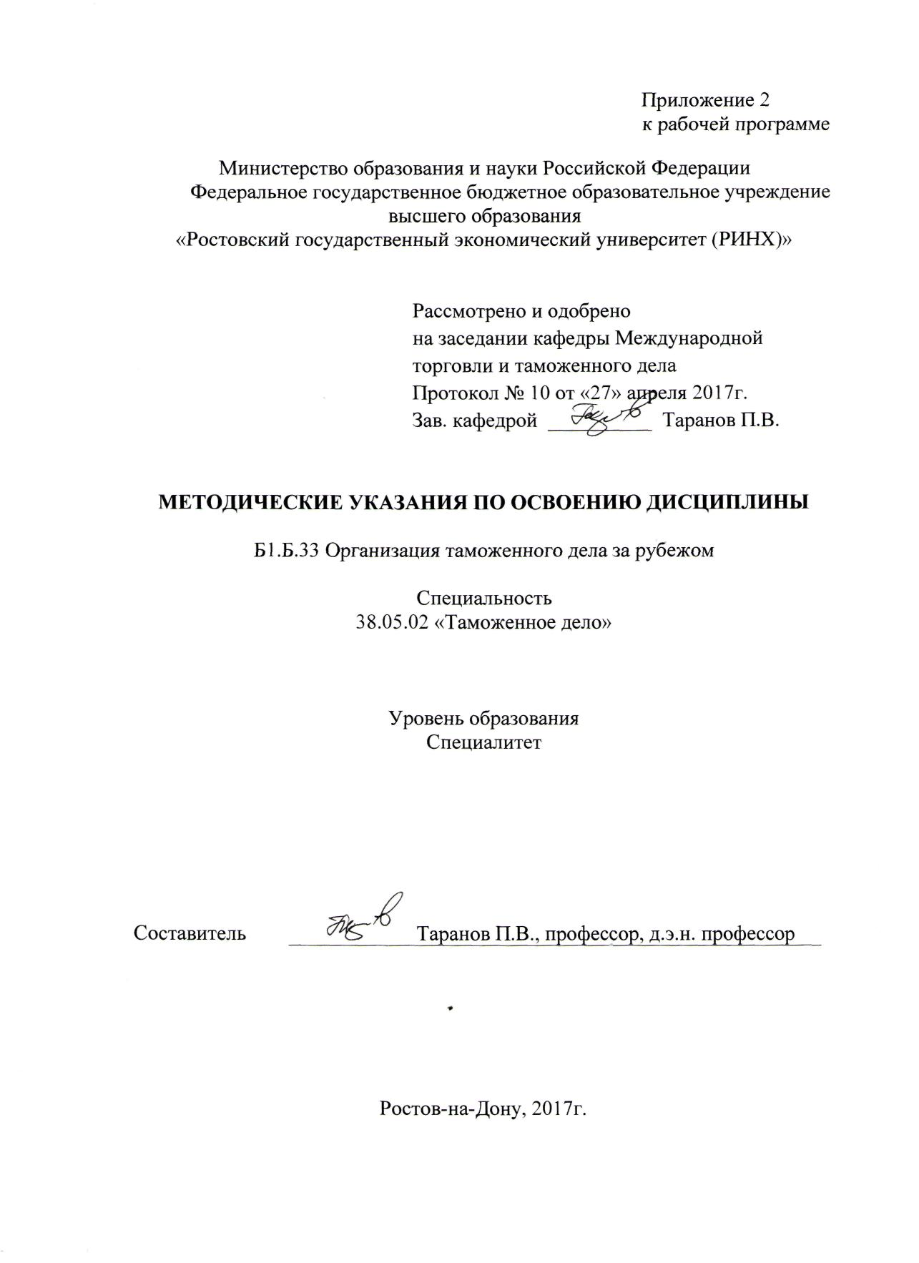

Методические указания по освоению дисциплины «Организация таможенного дела за рубежом» адресованы студентам всех форм обучения.

Учебным планом по специальности 38.05.02 «Таможенное дело» предусмотрены следующие виды занятий:

- лекции;

- практические занятия.

В ходе лекционных занятий рассматриваются понятие и сущность внешнеторговой и таможенной политики; развитие международной торгово-таможенной политики и эволюция многосторонних торговых переговоров; методы таможенного регулирования зарубежных стран.

В ходе практических занятий углубляются и закрепляются знания студентов по ряду рассмотренных на лекциях вопросов, развиваются навыки определения тенденций развития таможенных служб зарубежных стран и роли Всемирной таможенной организации в унификации и упрощении таможенных процедур.

При подготовке к практическим занятиям каждый студент должен:

– изучить рекомендованную учебную литературу;

– изучить конспекты лекций;

– подготовить ответы на все вопросы по изучаемой теме;

–письменно решить тестовое задание, рекомендованное преподавателем при изучении раздела.

По согласованию с преподавателем студент может подготовить реферат по теме занятия. В процессе подготовки к практическим занятиям студенты могут воспользоваться консультациями преподавателя.

Вопросы, не рассмотренные на лекциях и практических занятиях, должны быть изучены студентами в ходе самостоятельной работы при подготовке к практическим занятиям. Контроль самостоятельной работы студентов над учебной программой курса осуществляется в ходе занятий методом устного опроса или посредством тестирования.

При реализации различных видов учебной работы используются разнообразные (в т.ч. интерактивные) методы обучения, в частности:

- интерактивная доска для подготовки и проведения лекционных и семинарских занятий.

Для подготовки к занятиям, текущему контролю и промежуточной аттестации студенты могут воспользоваться электронной библиотекой ВУЗа <http://library.rsue.ru/> . Также обучающиеся могут взять на дом необходимую литературу на абонементе вузовской библиотеки или воспользоваться читальными залами вуза.